# 第一部分：基础训练篇

# 第一章：基础技能篇

# 第12节：自制液压挖掘机

## **12.1杠杆原理**

### https://upload.wikimedia.org/wikipedia/commons/thumb/8/83/LeverPrincleple.svg/250px-LeverPrincleple.svg.png12.1.1杠杆

**（1）杠杆** 在力学里，杠杆就是置放连结在一个支撑点上的硬棒，这根硬棒可以在绕着支撑点旋转。

支点：杠杆内有一固定点，杠杆只能绕着这一点做旋转运动。相对于这一点，杠杆不能做平移运动。这一个固定的点称之为“支点”。

动力：使杠杆转动的那个力F1叫做“动力”，是输入力；

动力点：动力作用于杠杆的位置叫做“动力点” ；

阻力：阻碍杠杆旋转的力F2叫做“阻力” ，是输出力；

阻力点：阻力作用于杠杆的位置叫做“阻力点” ；

动力臂：从支点到动力点的距离D1叫做“动力臂” ；

阻力臂：从支点到阻力点的距离D2叫做“阻力臂” 。

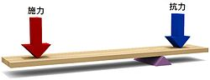**（2）杠杆的分类**

第一类杠杆：动力点、阻力点别在支点的两侧。如剪刀、跷跷板、铁撬等。

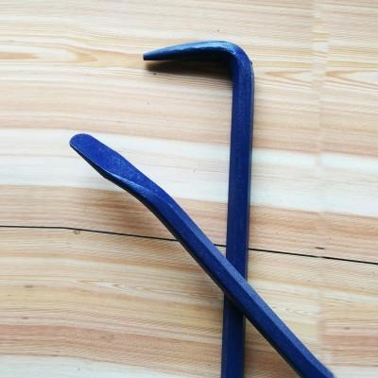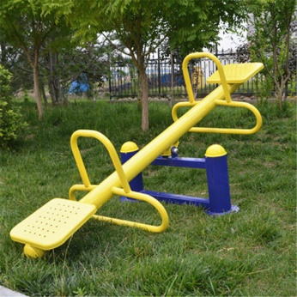

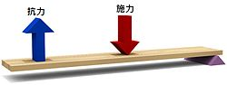第二类杠杆：动力点与支点分别在阻力点的两边。独轮车、胡桃夹子。

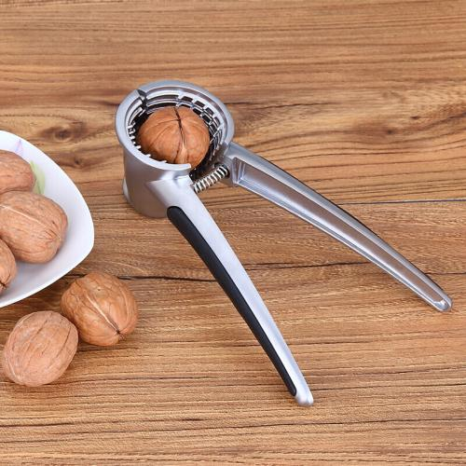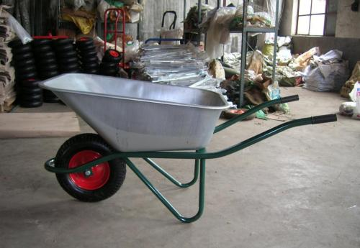

第三类杠杆：阻力点、支点分别在动力点的两边。例如，镊子、扫把。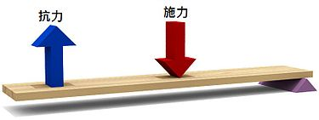

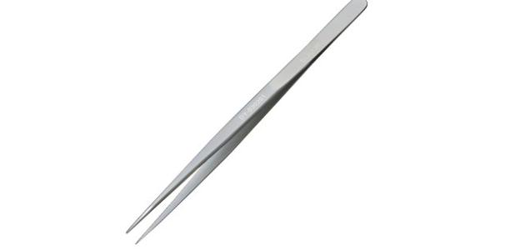

### 12.1.2杠杆原理

对于理想杠杆模型，动力与阻力的功率大小相同。即输出力与输入力之间的比率等于这两个力分别与支点之间的垂直距离的反比率。方程表达为：

F2：F1=D1:D2

或者：

F1D1=F2D2

# **12.2液压**

### 12.2.1认识压强

**（1）压强** 是指作用在物体表面垂直方向上的每单位面积的力的大小。即分布在一定面积上的力与面积的大小的比值。压强在公式中经常以P表示。

**（2）压强的计算**

P=F/S

P代表压强，F代表垂直作用力，S代表受力面积。

**（3）压强的单位** 力的国际单位是牛顿（N），面积的国际单位是平方米（m2），由上述公式可以得到，压强的国际单位是牛顿每平方米(N/m2)。这个单位我们用帕斯卡（Pa）来表示。

（4）液体的压强 液体在液体中的压强与其面积无关。液面下某处的压强与该水平面的面积大小无关，且各个方向上均相等。

P=ρghC:\Users\Dell\Documents\Tencent Files\2645006370\Image\C2C\4KT~8PMWWLAQ9P]C}117[BV.jpg

帕斯卡在1648年表演了一个著名的实验：他用一个密闭的装满水的桶，在桶盖上插入一根细长的管子，从楼房的阳台上向细管子里灌水。结果只用了几杯水，就把桶压裂了，桶里的水就从裂缝中流了出来。原来由于细管子的容积较小，几杯水灌进去，其深度h很大。这就是历史上有名的帕斯卡桶裂实验。

### 12.2.2帕斯卡定律

**（1）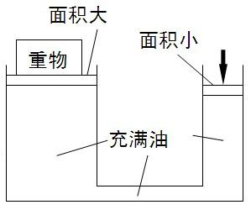帕斯卡定律** 又称帕斯卡原理，指作用于密闭流体上的压强可以大小不变的传递到容器的各个部分。

由P=F/S得，F1/S1=F2/S2，液压系统就是利用了这一原理。

**（2）帕斯卡定律的应用** 液压是帕斯卡定律的实例之一，有很多用途。如液压千斤顶、液压起重机、汽车油压刹车系统等。

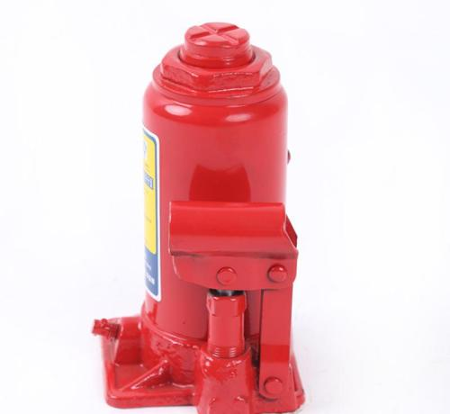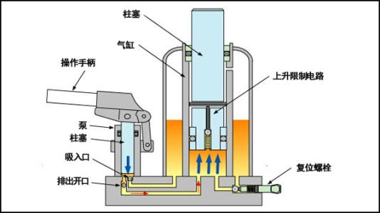

### 12.2.2液压系统

液压系统的作用为通过改变压强增大作用力。一个完整的液压系统由五个部分组成，即动力元件、执行元件、控制元件、辅助元件（附件）和液压油。

**（1）动力元件** 将原动机的机械能转换成液体的压力能，指液压系统中的油泵，它向整个液压系统提供动力。液压泵的结构形式一般有齿轮泵、叶片泵、柱塞泵和螺杆泵。

**（2）执行元件** 将液体的压力能转换为机械能，驱动负载作直线往复运动或回转运动。

**（3）控制元件** 在液压系统中控制和调节液体的压力、流量和方向。

**（4）辅助元件** 辅助元件包括油箱、滤油器、冷却器、加热器、蓄能器、油管及管接头、密封圈、快换接头、高压球阀、胶管总成、测压接头、压力表、油位计、油温计等。

**（5）液压油** 液压油是液压系统中传递能量的工作介质，有各种矿物油、乳化液和合成型液压油等几大类。

液压系统就是利用帕斯卡定律利用较小的力通过液压系统来实现较大力的输出。

# **12.3制作液压挖掘机模型**

### 12.3.1简单机械知识

1．杠杆：一根在力的作用下能绕着固定点转动的硬棒就叫杠杆。

2．认识什么是支点、动力、阻力、动力臂、阻力臂；

(1)支点：杠杆绕着转动的点(o)；

(2)动力：使杠杆转动的力(F1)；

(3)阻力：阻碍杠杆转动的力(F2)

(4)动力臂：从支点到动力的作用线的距离（L1）；

(5)阻力臂：从支点到阻力作用线的距离（L2）。

3．杠杆平衡的条件： 力× 力臂= 力× 力臂；可写作： ，这个平衡条件也就是阿基米德发现的杠杆原理。

4．分析并归纳生活中使用杠杆的种类：

（1）如剪铁剪刀，铡刀，起子等： 力臂> 力臂,平衡时 力< 力。特点是省 ，但费 。所以是 力杠杆；

（2）如钓鱼杠，理发剪刀等： 力臂< 力臂,平衡时 力> 力。特点是省 ，但费 。所以是 力杠杆；

（3）如：天平： 力臂= 力臂,平衡时 力= 力。特点是既不省力，也不费力。所以是等臂杠杆。

（4）在下图中标全杠杆的五要素：

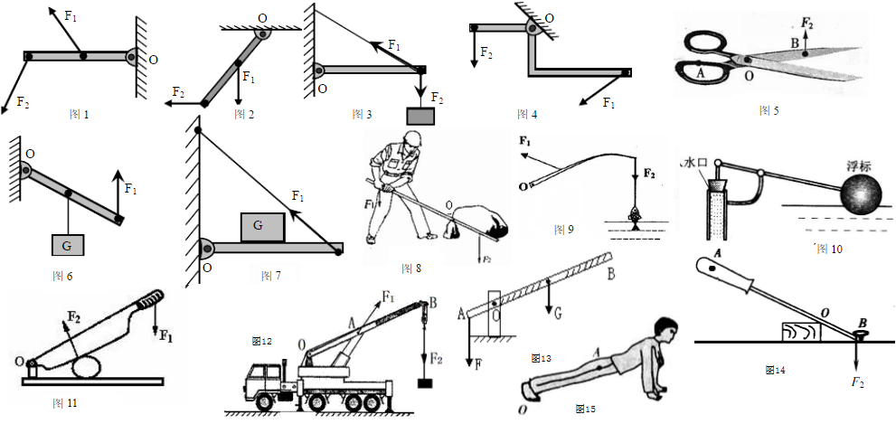

### 12.3.2制作自己的挖掘机

观察下列图片，分析挖掘机的机械组成，并根据辅导员的指导制定自己的挖掘机模型制作方案。

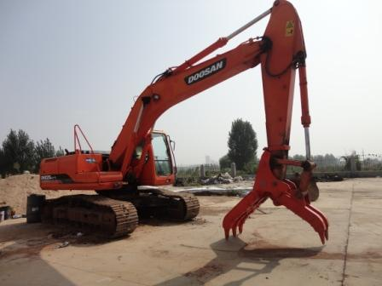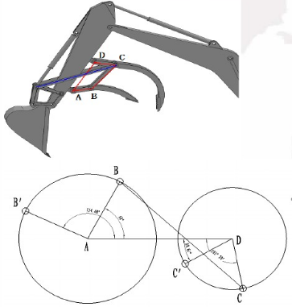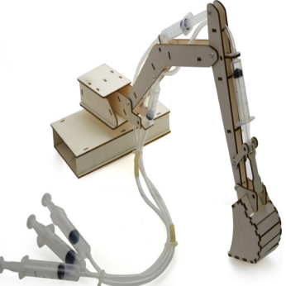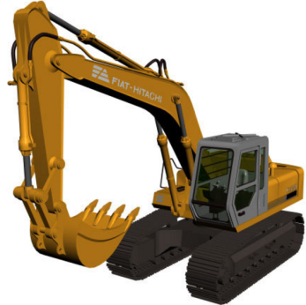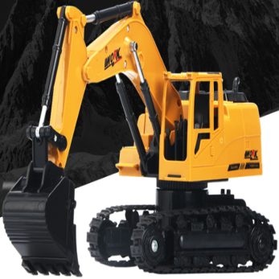

### 12.3.3活动评价

|  |  |  |  |  |  |
| --- | --- | --- | --- | --- | --- |
| 评价者 | 杠杆五要素（20） | 杠杆图示（20） | 挖掘机的动作（40） | 整体的美化（20） | 成绩 |

|  |  |  |  |  |  |
| --- | --- | --- | --- | --- | --- |
| 自评 |  |  |  |  |  |
| 辅导员 |  |  |  |  |  |
| 说明：总评成绩=自评*0.5+辅导员*0.5；总评：  总评成绩≥85,获得5学分；85>总评成绩≥75,获得4学分；75>总评成绩,获得3学分。 | | | | | |

### 12.3.3任务结束收拾归位所用设备工具（4S要求）

*重点点击：杠杆原理、帕斯卡定律*